校园网wifi认证使用使用说明书
严禁用于非法用途。
用户中心线路下载 https://star.bingly.cn

一般学校用53 67 68即可认证 53可能有限速，其他的能用不建议53
使用步骤：
一：安装程序
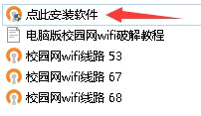
鼠标右键以管理员身份运行安装！安装目录必须是桌面！
安装好后，桌面会出现软件图标


二：导入线路
双击运行软件
右键桌面右下角托盘图标
在弹窗里选择导入线路文件即可

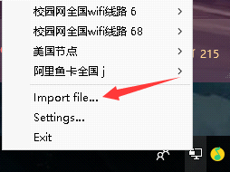

三：开始连接
先连接校园网wifi
然后点击Connect连接
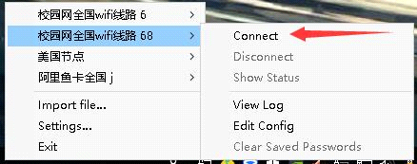

四：连接
输入账号密码连接即可 如果需要其他线路也可以去下面地址下载电脑版线路
用户中心 https://star.bingly.cn

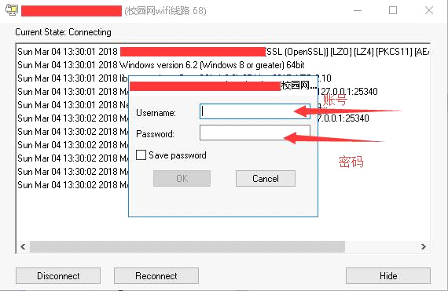
注意问题：
1.如无法连接请尝试恢复网络设置
2.用手机链接查看是否正常！因为很多电脑缺少组件！

